Практическая работа № 2

ОПРЕДЕЛЕНИЕ ОСНОВНЫХ ГЕОМЕТРИЧЕСКИХ

- ГАЗОДИНАМИЧЕСКИХ ПАРАМЕТРОВ ТУРБИННЫХ СТУПЕНЕЙ

Цель работы: изучить устройство и принцип действия турбин-ных ступеней и их основные параметры.

Общие сведения

Турбинные ступени подразделяются на активные и реактивные (по особенностям преобразования в них внутренней и потенциаль-ной энергии потока в механическую).

На рисунке 2.1 показана ступень активного типа, широко приме-няемая в практике турбостроения, которая состоит из диафрагмы 1 и рабочего колеса 2.
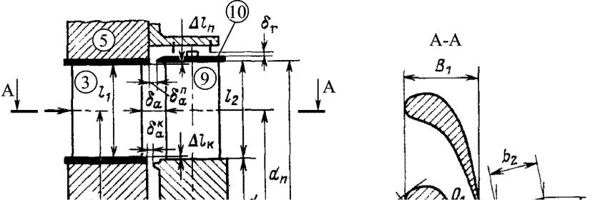
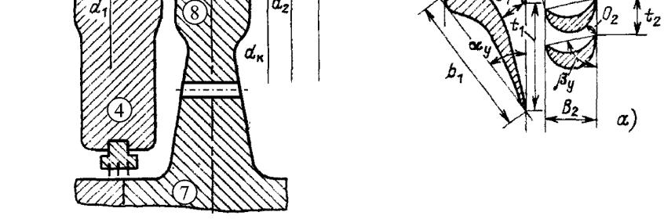

Рисунок 2.1 – Турбинная ступень активного типа:
1 – диафрагма; 2 – рабочее колесо; 3 – сопловые лопатки; 4, 5 – нижнее и верхнее диафрагменные кольца; 6 – диафрагменное уплотнение; 7 – вал турбины; 8 – диск рабочего колеса; 9 – рабочие лопатки

18

Диафрагма выполняется из сопловых лопаток 3, образующих ка-налы сопловой решетки и закрепленных в нижнем 4 и верхнем 5 диафрагменных кольцах. Диафрагма 1 верхним кольцом 5 крепится
- корпус турбины, а в нижнее кольцо 4 монтируется диафрагменное уплотнение 6 для уменьшения бесполезной протечки рабочего тела помимо сопловых каналов через диафрагменный зазор (зазор между диафрагмой 1 и валом 7). Рабочее колесо 2 выполняется из диска 8, выполняемого заодно с валом или насаженного на него посредством шпонок. К диску 8 крепятся рабочие лопатки 9, образующие каналы рабочей решетки. Поверх рабочих лопаток крепится бандажная лен-та 10 с усиками для уплотнения радиального зазора (зазор между рабочим колесом и корпусом).
Устройство реактивной турбинной ступени (рисунок 2.2) отлича-ется от предыдущего типа тем, что сопловые лопатки крепятся в кор-пус, а рабочие – в барабан ротора, а также отличной формой каналов рабочей решетки.
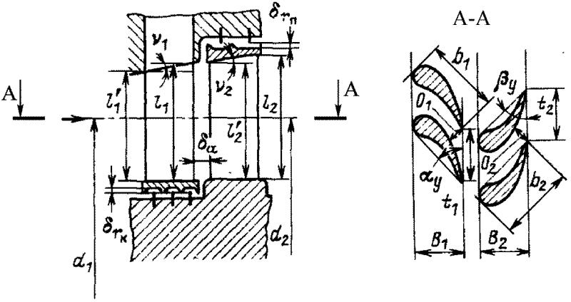

Рисунок 2.2 – Турбинная ступень реактивного типа

  - ступени турбины работа расширения пара преобразуется в ки-нетическую энергию потока, а последняя – в механическую. Поток пара, вышедший со скоростью с₁ из сопловой решетки, проходит зазор _{а}, отделяющий неподвижные сопловые лопатки от рабочих,

- поступает в каналы рабочей решетки.

19

При обтекании рабочей решетки пар в общем случае дополни-тельно расширяется от давления р₁ (см. рисунок 2.3) в зазоре между сопловой и рабочей решеткой до давления р₂ за рабочими лопатка-ми. Одновременно поток пара в рабочей решетке меняет направле-ние. При этом происходит передача кинетической энергии потока рабочим лопаткам ступени.
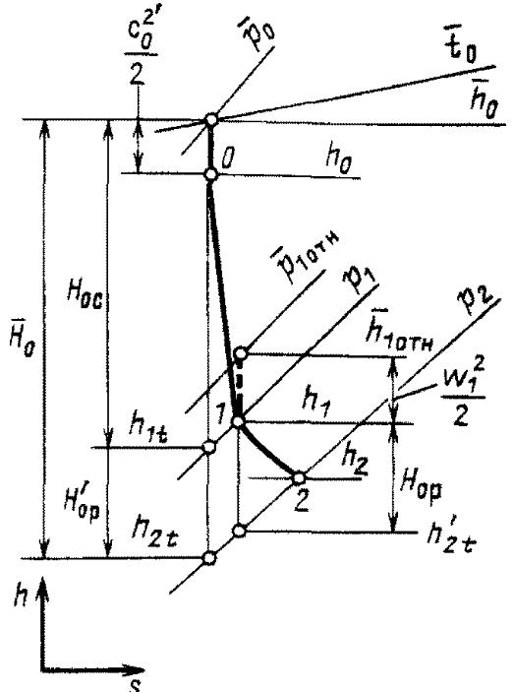

Рисунок 2.3 – Процесс расширения пара в активной турбинной ступени в h–S-координатах

Отношение теплового перепада H_{0Р} к теплоперепаду ступени от параметров торможения называется степенью реактивности:
 | ^{H} 0Р |  | ^{H}0Р |  |  | . | (2.1)
 | ^{H}0Р ^{H}0C |  |  |  |  | . | (2.1)
 | ^{H}0Р ^{H}0C |  |  | H₀
20

Если степень реактивности равна нулю и в каналах рабочих ло-паток не происходит дополнительного расширения пара, то такая ступень называется чисто активной.

Когда степень реактивности невелика (до 0,2–0,25), то ступень принято также называть активной, причем иногда указывают, что это активная ступень с небольшой степенью реактивностью. Если степень реактивности значительна (0,4–0,6), то ступень называется реактивной.

Установленные на диске рабочие лопатки вращаются вместе с
диском со скоростью u | w d_{ср} | , ( d_{ср} | – средний диаметр ступени).
диском со скоростью u | 2 | , ( d_{ср} | – средний диаметр ступени).
Выходящий из сопловой решетки поток пара со скоростью с₁ под углом ₁ направляется в рабочую решетку, по отношению к кото-рой обладает относительной скоростью w₁, которая составляет угол ₁ с окружной скоростью (рисунок 2.4).
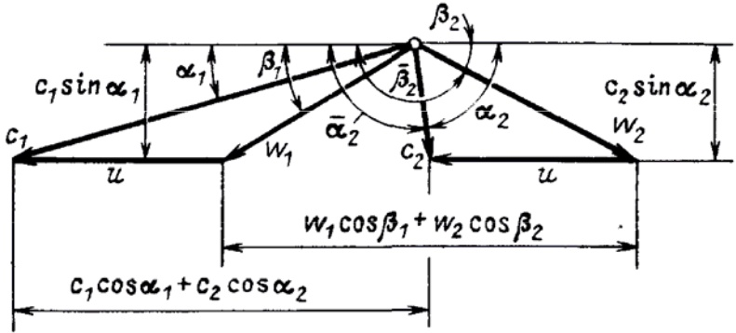

Рисунок 2.4 – Входной и выходной треугольники

скоростей турбинной ступени

Направление относительной скорости w₁ пара при выходе из ло-паточного канала определяется углом выхода из рабочей решетки ₂. Абсолютная скорость выхода пара с₂ из каналов рабочих лопаток определятся как сумма векторов относительной скорости w₂ и окруж-ной скорости u.

Геометрические размеры проточной части турбинной ступени выполняются в соответствии с уравнением неразрывности, запи-санного, например, для сечения за соплами:

21

G v_{1t} ₁ e d l₁ с_{1t} sin _{1эф} , | (2.2)

где v_{1t} – удельный объем рабочего тела на выходе из сопловой ре-шетки, определяется по диаграмме, м³/кг;

- – степень парциальности, учитывающая долю окружности, по которой установлены сопла ( 0 e 1 ): для промежуточных сту-
пеней e = 1; в регулирующих ступенях e = 0,60…0,85, что обу-словлено наличием стенок между группами сопловых коробок, пи-таемых от своих клапанов);

= 3,14;
l₁ – высота сопловой решетки;
_{1эф} – эффективный угол выхода потока из сопел, в первом при-

ближении может приниматься равным профильному углу сопловой решетки ₁.

Объект исследования

Объектом исследования является промежуточная ступень паро-вой турбины ПТ 60-130/13. Необходимо определить для нее геомет-рические параметры турбинной ступени, ее мощность и построить треугольники скоростей в масштабе, процесс расширения с указа-нием параметров пара в соответствии с рисунками 2.3 и 2.4 соответ-ственно.

Ход работы

Исходные данные согласно вариантам приведены в таблице 2.1. Таблица 2.1 – исходные данные к лабораторной работе № 2
№ | Давление | Температура | Степень | Скорость | Относитель-
 |  |  |  | пара перед | ный внутрен-
вари- | пара | пара | реактивности | пара перед | ный внутрен-
 |  |  |  | ступенью | ний КПД
ри-
ри- |  |  |  |  | o л
анта | P₀, ата | t₀, °С | ρ, % | С₀, м/с | o л
1 | 2 | 3 | 4 | 5 | 6
1 | 76,28 | 497 | 11,0 | 56 | 0,739
2 | 68,47 | 482 | 12,0 | 55,7 | 0,761

22

Окончание таблицы 2.1

1 | 2 | 3 | 4 | 5 | 6
3 | 61,14 | 468 | 12,6 | 55,5 | 0,772
4 | 55,9 | 454 | 14,2 | 54,8 | 0,731
5 | 49,7 | 440 | 16,5 | 54,7 | 0,790
6 | 44,31 | 425 | 16,8 | 54,4 | 0,798
7 | 39,2 | 410 | 16,6 | 54,2 | 0,809
8 | 34,58 | 393 | 15,6 | 54,1 | 0,810
9 | 30,5 | 377 | 16,3 | 54,0 | 0,816
10 | 26,88 | 361 | 15,4 | 54,8 | 0,819
11 | 23,33 | 344 | 20,2 | 53,9 | 0,824
12 | 20,37 | 328 | 19,3 | 53,3 | 0,828
13 | 17,58 | 311 | 21,5 | 53,1 | 0,838
14 | 15,22 | 294 | 20,5 | 52,7 | 0,843
15 | 13,00 | 276 | 26,4 | 52,3 | 0,857

При расчете геометрических параметров турбинной ступени
- первом приближении оптимальное отношения скоростей можно найти по выражению

 |  |  |  | cos ₁ | , | (2.3)
 |  |  | ф | 2 1
где |  | c₁ | – коэффициент скорости для сопловой решетки: в пер-
где |  | c
 |  | 1t
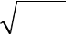
вом приближении ϕ = 0,93–0,95;
₁ – угол выхода рабочего тела из сопловой решетки, зависит от

профиля лопатки: для сопловых решеток активных ступеней ₁^{а} =

- 9…15°, для реактивных ₁^{р} = 17…23°.
Величина теплового перепада на ступень H0 должна находиться

- строгом соответствии с ее частотой вращения n (с^{–-1}) и средним диаметром d_{ср} (м), определяющим значение окружной скорости на среднем диаметре u d _{ср} n (м/c). Эта связь выражается посред-

ством оптимального отношения скоростей:

23

 |  |  | u
 | ф |  |  |  | , | (2.4)
 | ф | _{c}
 |  |  | ^{ф} _{opt}
где с_{ф} 2H₀ – фиктивная изоэнтропийная скорость пара, м/с.
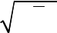

- учетом энтальпии торможения перед ступенью, находящейся по формуле (2.6), находим теоретическую энтальпию на выходе из ступени по основной изоэнтропе, проходящей через начальную точ-ку процесса р₀, t₀.

Энтальпия торможения рабочего тела перед ступенью

 |  |  |  | _{c}2 |  | 3
h0 |  | h |  | 0 | 10 | 3
 |  | h |  |  | 10 | , кДж/кг, | (2.5)
 |  | 0 |  | 2

где h₀ – энтальпия рабочего тела перед ступенью, кДж/кг;

с₀ – скорость рабочего тела на входе в ступень, м/с. Теоретическая энтальпия пара на выходе из ступени, проходя-
щей через начальную точку (р₀, t₀):

^{h}2t | h | 0 | H | 0 , кДж/кг. | (2.6)
Располагаемый теплоперепад при выбранной степени реактивно-сти делится между сопловой H_{0c} 1 H 0 и рабочей H_{0р} H 0

решетками.
Теоретическая скорость пара из сопловой решетки

с_{1t} 1 с_{ф}. | (2.7)
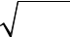

Для последующего расчета необходимо по h–s-диаграмме найти параметры пара в ступени ( р₀ , р₁, р₂₁, v_{1t} ). Для нахождения высоты сопловой решетки воспользуемся формулой (2.2), задавшись углом ₁ и приняв полный подвод пара.

Определяем характер течения рабочего тела на выходе из сопло-вой решетки:

24

M₁ |  | ^{c}1t | , | (2.8)
M₁ |  | a₁ | , | (2.8)

где a₁ k p₁ v_{1t} – теоретическая скорость звука за сопловой ре-шеткой, м/с;
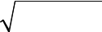
k – показатель политропы (для перегретого пара k = 1,35, для насыщенного – k = 1,135).

По числу М₁ и углам ₀, _{1э} выбираем профиль решетки (прило-жение 1).

Согласно выбранному профилю сопловой решетки и конструк-тивным соображениям, требующим проверку надежности лопаток, а также возможности унификации с другими ступенями определяем
хорду профиля b1 и относительный шаг t1 ^{t1} .

^{b}1

Число сопловых лопаток находим по формуле

z_{c} | d |  |  | , шт. | (2.9)
z_{c} | b₁ t₁

Согласно рисунку 2.4 строим входной треугольник скоростей по с₁, u, ₁, из которого определяем w₁, ₁ графически из треуголь-ников скоростей или по формулам косоугольных треугольников:
_{w} 2 | c ² | u ² | 2 u c cos , |  | м/с. | (2.10)
1 | 1 |  | 1 | 1

Теоретическая относительная скорость выхода рабочего тела из рабочей решетки
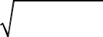

w |  | w² | c² | , м/с. | (2.11)
2 t |  | 1 | ф

Находим М_{2t} и выбираем профиль рабочей решетки, хорду рабо-чих лопаток с проверкой надежности, относительный шаг решетки

t ^{t2} .

₂ b₂

25

Рассчитываем высоту рабочей лопатки по перекрыше (приложе-ние 2):

l₂ l₁ _{k} _{п} , м.

Находим угол выхода скорости w_{2t} |  | по выражению
 |  | F₂
β_{2э} arcsin |  |  |  | ,
β_{2э} arcsin | π d l |  |  | ,
 |  | 2

(2.12)

(2.13)

где F | G v_{2t} |  | – выходная площадь сечения рабочей решетки, м²,
2 | ₂ | ^{w}2t
где ₂ – коэффициент расхода рабочей решетки: предварительно принимаем 0,91…0,93;

v_{2t} – удельный объем рабочего тела на основной изоэнтропе, взятого при р₂.

Строим выходной треугольник скоростей по w₂ , u, ₂, из кото-рого определяем с₂, ₂, графически или по формулам косоугольных треугольников:

c₂² w₂² u ² 2 u c₂ cos ₂ , м/с.

Оптимальное значение отношения скоростей _{ф} соответствует

наибольшей величине относительного лопаточного КПД турбинной ступени:

 |  | H | и | , | (2.14)
o л | H₀
где Н_{и}, H₀ – фактически используемый (действительный) и распо-лагаемый тепловые перепады в ступени.

Мощность, развиваемая потоком рабочего тела на лопатках сту-пени (ободе колеса), может быть найдена по выражению

N _{u} G H _{u} G u c₁ cos ₁ c₂ cos ₂ , где G – расход рабочего тела через ступень, кг/с.

26

Контрольные вопросы

- Конструкция турбинной ступени активного и реактивного типа.

- Принцип действия турбинной ступени активного и реактивно-го типа.
- Как по внешнему виду профиля сопловой и рабочей лопаток ступени определить, к какой ступени относятся: к активной или ре-активной?

- Какие основные, фундаментальные уравнения используются для газодинамического расчета элементов турбин?
- Уравнение неразрывности для определения выходного сече-ния рабочей решетки F₂ при сверхзвуковой скорости на выходе из решетки.

- Что называется конффузорным, безградиентным и диффузор-ным течением?
- Как определяются располагаемые теплоперепады ступени и ее решеток?
- Что такое степень реактивности турбинной ступени и каков ее физический смысл?

- Что такое параметры торможения и как они определяются?
- Уравнение для определения критического расхода при задан-ных параметрах торможения перед решеткой.
- Уравнение для определения критического расхода при задан-
ных параметрах за решеткой и выходной скорости.
12. Каковы преимущества и недостатки турбинных решеток
- расширяющимися каналами?
  - Почему отношение скоростей является определяющей харак-теристикой эффективности ступени?
  - От каких главных параметров ступени зависит оптимальное

отношение скоростей |  | U |  | ?
 | C
 |  | ^{ф} _{opt}
- Какие недостатки у ступени, спроектированной с отрица-тельной степенью реактивности?

